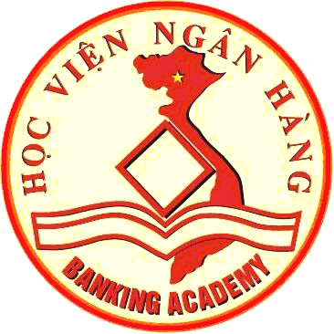 | SƠ LƯỢC LÝ LỊCH GIẢNG VIÊN  (Thông tư số 09/2009/TT-BGDĐT ngày 07/5/2009 của Bộ trưởng BGD&ĐT)
I . LÝ LỊCH SƠ LƯỢC
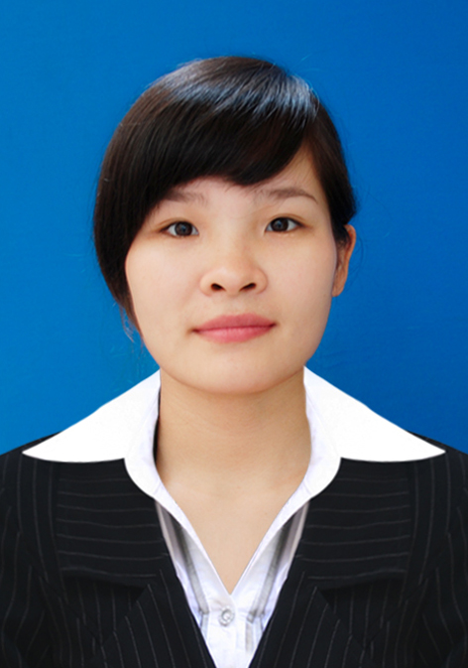 | 1. Họ và tên : Lê Thị Đông Giới tính: Nữ  2. Ngày, tháng, năm sinh: 13/08/1989  3. Nơi sinh: Bắc Ninh
4. Quê quán: Xã Tam Giang, huyện Yên Phong, tỉnh Bắc Ninh
5. Dân tộc: Kinh
6. Nơi ở hiện nay: Thôn Như Nguyệt, xã Tam Giang, huyện Yên Phong, tỉnh Bắc Ninh
7. Học vị cao nhất: Thạc sỹ
Năm: 2015 | ; Nước nhận học vị: Việt Nam
8. Chức danh khoa học cao nhất:
Năm bổ nhiệm:
9. Chức vụ (hiện tại hoặc trước khi nghỉ hưu): Giảng viên
10. Đơn vị công tác (hiện tại hoặc trước khi nghỉ hưu): Học viện Ngân hàng - Phân viện Bắc Ninh
11. Địa chỉ liên lạc: Lê Thị Đông, Bộ môn Kinh tế - Chính trị, Học viện Ngân hàng - Phân viện Bắc Ninh
Điện thoại liên hệ: CQ: 02413874214 | NR: | DĐ: 0979138711
Fax: | Email: donglt.bn@hvnh.edu.vn

II . QUÁ TRÌNH ĐÀO TẠO
1. Đại học:
- Hệ đào tạo: Chính quy
- Nơi đào tạo: Khoa Kinh tế và kinh doanh quốc tế - Đại học Ngoại thương Hà Nội
- Ngành học: Thương mại quốc tế
- Nước đào tạo:Việt Nam  - Bằng đại học 2: | Năm tốt nghiệp: 2011  Năm tốt nghiệp:
2. Sau đại học
a) Thạc sĩ chuyên ngành: Thương mại
- Năm cấp bằng: 2015
- Nơi đào tạo: Đại học Ngoại thương Hà Nội
b) Tiến sĩ chuyên ngành:
- Năm cấp bằng:
- Nơi đào tạo:
- Tên luận án:
3. Ngoại ngữ: | 1: Tiếng Anh  2: | Mức độ sử dụng: B1 châu âu  Mức độ sử dụng:
III . QUÁ TRÌNH CÔNG TÁC CHUYÊN MÔN
Thời gian | Nơi công tác | Công việc đảm nhiệm
2012 – nay | Học viện Ngân hàng - Phân viện Bắc Ninh | Giảng dạy
IV. QUÁ TRÌNH NGHIÊN CỨU KHOA HỌC (trong nước và quốc tế)
1. Các đề tài nghiên cứu khoa học đã và đang tham gia:
TT | Tên đề tài nghiên cứu | Năm bắt đầu/Năm hoàn thành | Đề tài cấp (NN, Bộ, ngành, trường) | Trách nhiệm tham gia trong đề tài
1
2
2. Các công trình khoa học (bài báo khoa học, báo cáo hội nghị khoa học, sách chuyên khảo…) đã công bố:
TT | Tên công trình | Năm công bố | Tên tạp chí
1 | Chính sách thu hút FDI vào Việt Nam: chuyển từ ồ ạt sang có lựa chọn | 2014 | Công thương
2 | Lãi suất âm tại châu Âu | 2015 | Công thương
3 | Xuất khẩu sản phẩm đồ gỗ mỹ nghệ của các làng nghề trên địa bàn tỉnh Bắc Ninh | 2015 | Kinh tế Châu Á - Thái Bình Dương
4 | Kịch bản giá dầu thô thế giới và tác động nguồn thu ngân sách Việt Nam | 2015 | Công Thương

V. HƯỚNG DẪN BẢO VỆ THÀNH CÔNG TRÌNH ĐỘ THẠC SĨ, TIẾN SĨ
TT | Họ và tên | Trình độ |  | Trách nhiệm |  | Thời gian hướng dẫn  Từ… đến… | Cơ sở đào tạo | Năm bảo vệ
TT | Họ và tên | Thạc sĩ | Tiến sĩ | Chính | Phụ | Thời gian hướng dẫn  Từ… đến… | Cơ sở đào tạo | Năm bảo vệ

Xác nhận của cơ quan | Bắc Ninh, ngày 24 tháng 02 năm 2017  Người khai kí tên  (Ghi rõ chức danh, học vị)  Th.S Lê Thị Đông

